**Содержание**

Описание предметной области 2

**Описание ПО**

Сервис для **пользователей**, которые хотят обеспечить своих **животных** качественным уходом, но не имеют на это достаточно времени. На сервисе пользователи могут выбирать **мастеров по уходу за животными**, а также бронировать **услуги**, такие как выгул, кормление, гигиенические процедуры и лечение. Мастера по уходу за животными могут создавать свои профили на платформе и получать уведомления о новых бронированиях через систему обмена сообщениями. Сервис может требовать предоставление мастерами **документов о квалификации**. Сервис может также предоставлять возможность оценки качества(**отзывов)** мастеров. Это поможет другим пользователям выбрать лучшего мастера и обеспечить высокое качество услуг на платформе.

1. **Клиенты**. Эта сущность содержит информацию о зарегистрированных пользователях сервиса, такую как имя, адрес электронной почты, пароль и контактные данные. Каждому пользователю может быть назначена роль, например, "клиент" или "мастер по уходу за животными".
2. **Мастера** по уходу за животными. Эта сущность содержит информацию о зарегистрированных мастерах, включая имя, контактную информацию, перечень услуг, которые они предоставляют, квалификацию и рейтинг. Каждый мастер может иметь несколько услуг, которые он предоставляет.
3. **Услуги**. Эта сущность содержит информацию о доступных услугах, таких как выгул, кормление, гигиенические процедуры, лечение и т.д. Каждая услуга может включать описание(название), стоимость и продолжительность.
4. **Животные**. Эта сущность содержит информацию о животных, для которых клиенты заказывают услуги. Каждое животное может включать информацию о породе, возрасте, поле, весе, статусе прививок, аллергиях и других медицинских особенностях.
5. **Отзывы**. Эта сущность содержит информацию о отзывах пользователей о мастерах и услугах. Каждый отзыв может включать информацию о пользователе, который оставил отзыв, мастере или услуге, которые были оценены, и текст отзыва.
6. **Документы**. Эта сущность содержит информацию о документах, предоставленных мастерами, таких как сертификаты об обучении и прохождении курсов по уходу за животными, а также подтверждение статуса зарегистрированного специалиста по уходу за животными

**Проектирование Базы Данных «Услуги ухода за домашними животными»**

# **Описание предметной области**

Сервис **услуг по уходу за домашними животными** предназначен для поиска и бронирования услуг. Есть 2 типа пользователей: клиент и мастер по уходу.

Мастер по уходу предоставляет свои услуги для бронирования клиентами. Также 1 услугу могут предоставлять сразу несколько мастеров. Мастера предоставляют документы о квалификации, а также имеют рейтинг в сервисе. Рейтинг мастера вычисляется как средняя оценка услуг мастера клиентами. При бронировании клиентом какой-либо услуги, мастер получает об этом уведомление в сервисе.

Любой человек-клиент может забронировать услуги ухода за домашними животными, такие как выгул, кормление, гигиенические процедуры и лечение на определенную дату. После выполнения услуги мастером клиент может оставить оценку и отзыв об оказанной услуге.

# **Проектирование концептуальной модели**

Услуга – название, описание, стоимость, продолжительность, рейтинг

Клиент – username,

Мастер – Фамилия И.О., рейтинг

Заказ – дата бронирования услуги

Документ – Название, номер (гос-номер), дата, скан документа(pdf file)

Отзыв – Заголовок, описание, оценка

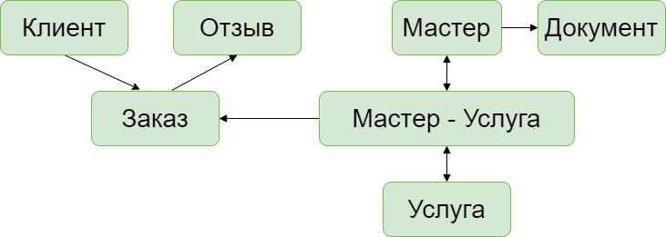

Рисунок 1 Концептуальная модель БД

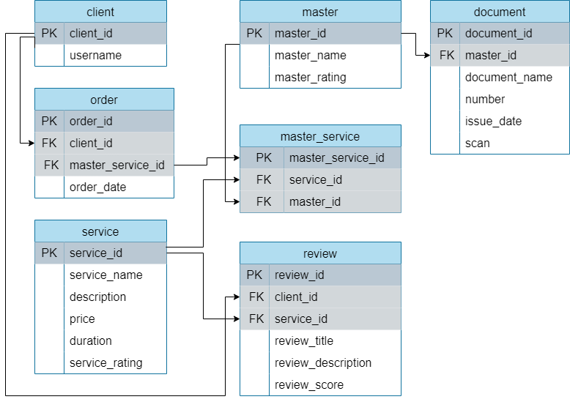

Рисунок 2 Логическая модель БД